Travail en groupe : Les probabilités
Groupe n° ……
Nom des élèves du groupe :
Question/situation problème : Etude du jeu « la course au 7 »

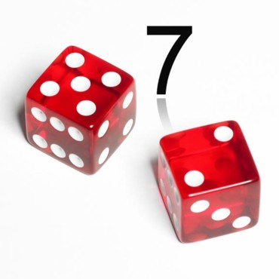
REGLE DU JEU : « LA COURSE AU 7 »

Chaque joueur choisit un pion (à découper) qu’il place sur sa case départ.

Chaque joueur a à sa disposition plusieurs sortes de dés.
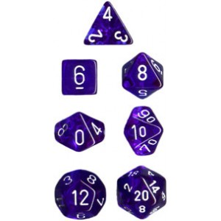
Il peut utiliser :
• 1 dé à 4 faces
• 1dé à 6 faces
• 1 dé à 8 faces
• 1 dé à 10 faces
• 1 dé à 12 faces
• 1 dé à 20 faces
• 2 dés à 4 faces
• 2 dés à 6 faces

A tour de rôle, chaque joueur lance les dés qu’il a choisi.

Chaque joueur peut changer de dés autant de fois qu’il veut dans la partie.

Si le total du lancer indique 7, alors le joueur avance son pion d’une case ou recule le pion d’un adversaire d’une case.

Le premier joueur qui atteint l’arrivée est déclaré gagnant.

LE PLATEAU DE JEU




LES PIONS (à découper)

 |  |  | 

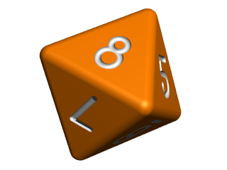
PROBLÉMATIQUE : Mr Icks pense que la meilleure stratégie pour gagner au jeu « la course au 7 » est d’utiliser le dé à 8 faces. Qu’en pensez-vous ?

1° PARTIE : COMPRÉHENSION DE LA SITUATION

- Par groupe de 4 élèves, faire une partie du jeu « La course au 7 ».

- Remplir le tableau ci-dessous :

Nom du joueur
Dés choisis
(avec les éventuels changements)
Classement final

Selon vous Mr Icks a-t-il raison ?(sinon proposer une hypothèse)

Hypothèse :

…………………………………………………………………………………………………………………

………………………………………………………………………………………………………………….

2° PARTIE : MODÉLISATION DE LA SITUATION
1)L’expérience

Définition : En mathématiques dans une situation ou le résultat ne peut pas être prévu à l’avance car le hasard intervient, on parle d’expérience aléatoire.

Situation 1 : On lance un dé à 8 faces non truqué et on note si le nombre obtenue sur la face supérieur.

Décrire la situation de votre hypothèse :

Situation 2 : ……………………………………………………………………………………………….

…………………………………………………………………………………………………………………..

2) Univers des possibles
Définition : Dans une expérience aléatoire, l’univers est l’ensemble de tous les résultats possibles. En général l’univers est noté Ω. (Oméga)

Dans la situation 1 : Ω₁ = {1 ;2 ;3 ;4 ;5 ;6 ;7 ;8}
Dans une situation avec plusieurs dés l’univers des possibles est l’ensemble de combinaisons possibles avec tous les dés

Exemple avec deux pièces de monnaie :
Ω = {(pile;pile); (pile;face) ;(face;pile) ; (face;face)}
Dans la situation 2 : Ω₂ = ………………………………………………………………….

3) Évènements
Définition : Un évènement est une partie de l’univers.
Dans l’univers de la situation 1 l’évènement : « obtenir un 7 » correspond à E₁ = {7}

Dans l’univers de la situation 2 l’évènement : « obtenir un 7 » correspond à ……………………..
Remarques :
- L’univers Ω est un cas particulier d’événement, on l’appelle événement certain.

- L’ensemble vide ∅ est appelé événement impossible, aucune issue ne le réalise.

- Certains événements ne comporte qu’un seul élément on les appelle événements élémentaires.
Exemple : Dans la situation 1, {57 est l’événement élémentaire « obtenir la face 57lors du lancer du dé ».

- l’événement contraire de A est noté et il est constitué des éléments de  n’appartenant pas à A.
Exemple : Dans la situation 1 si A = {5, 6} alors = {1 ; 2 ; 3 ; 4}

3° PARTIE : Calcul des probabilités

Définition : La probabilité d’un événement A est noté P(A) et est égale à la somme des probabilités des issues qui le réalisent.

Propriétés :

1) P(∅) = 0

2) P(Ω) = 1

3) Pour tout événement A on a 0 ≤ P(A) ≤ 1

C’est une erreur grossière de donner une probabilité négative ou strictement supérieure à 1

2) Cas particulier : équiprobabilité

a) Définition :
L’équiprobabilité correspond au cas où tous les événements élémentaires ont la même probabilité.

Exemples : La situations 1 est une situations d’équiprobabilité.

b) Probabilité d’un événement élémentaire

Théorème : Dans le cas d’une situation d’équiprobabilité, la probabilité d’un événement élémentaire est égale a :

Calculer la probabilité d’obtenir un 7 avec un dé à 8 faces :…………………………………………………

c) Probabilité d’un événement quelconque

Théorème : Dans le cas d’une situation d’équiprobabilité, la probabilité d’un événement A est :

Calculer la probabilité d’obtenir un 7 dans la situation 2 :

…………………………………………………………………………………………………………………………………………

CONCLUSION : Mr Icks avait-il raison ?

…………………………………………………………………………………………………………………………………………..

